**TALEND HANDS ON**

**MAULFI ALFANSURI**

1. **Overview**

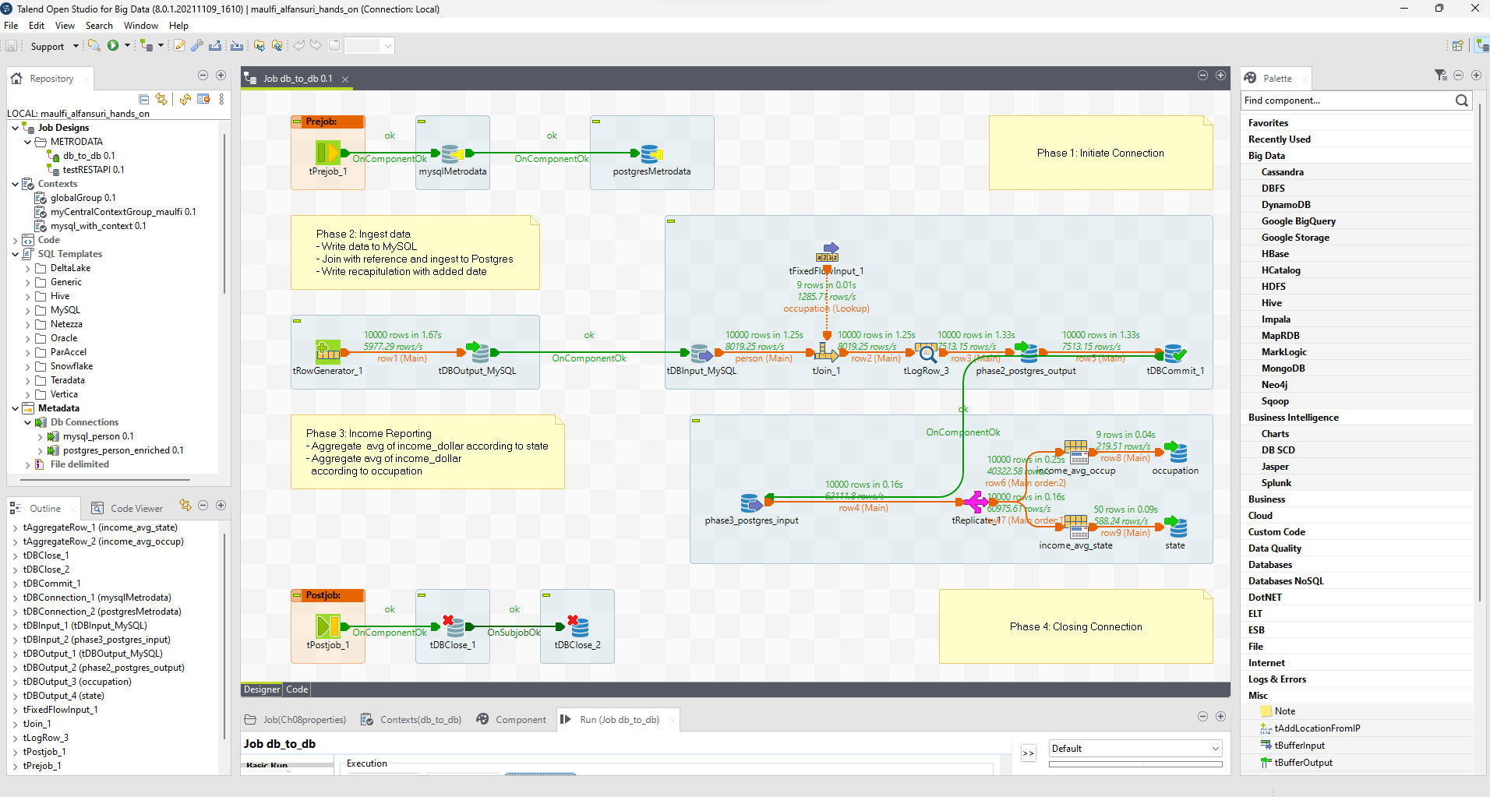

Pada kesempatan ini, akan didesain sebuah *use case* ETL terhadap 10 ribu data penduduk amerika serikta yang memuat *id*(kode unik), *lastName*(nama akhir), *state*(negara bagian), *income*(pendapatan) dan *occupation*(profesi).

ETL *pipeline* yang dikembangkan ditujukan untuk mengambil data agregasi nilai rata rata pendapatan dari 2 sisi -baik dari negara bagian maupun profesi masing masing-, yang masing masing termuat kedalam dua tabel di postgresql (dari container Docker) yaitu INCOME_AVG_STATE dan INCOME_AVG_OCCUPATION.

Terdapat 4 tahap utama yang dilalui diantaranya adalah:

* Phase 1: Inisiasi koneksi terhadap DB MySQL dan PostgreSQL
* Phase 2: Manufaktur data dan *ingestion* kedalam MySQL, transformasi join dan *ingestion* ke dalam PostgreSQL
* Phase 3: Transformasi aggregasi terhadap tabel fase 2 postgres kedalam 2 tabel income_avg_state dan income_avg_occupation
* Phase 4: Penutupan koneksi DB

1. **Komponen *Job*:**

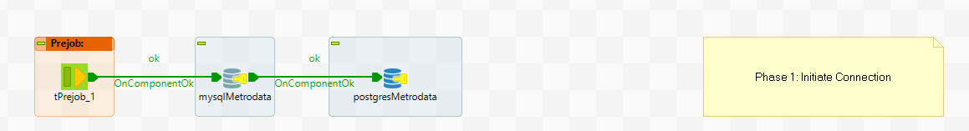

Komponen fase 1:

* tPreJob
* tDBConnection(mysqlMetrodata & postgresqlMetrodata): Untuk inisiasi koneksi MySQL

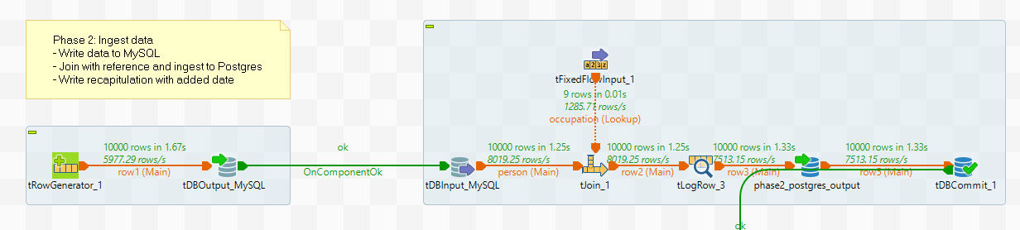

Komponen fase 2:

* tRowGenerator: Untuk manufaktur data
* tDBOutput_MySQL: Untuk penulisan data kedalam tabel MySQL
* tDBInput_MySQL: Untuk pengambilan data dari tabel MySQL
* tFixedFlowInput: Untuk data referensi *occupation code* – *occupation*
* tJoin_1: Untuk transformasi join.
* tLogRow_3: Untuk mendapatkan hasil sebelum penulisan kedalam postgres
* tDBCommit_1: Untuk melakukan *commit* terhadap transaksi yang dibikin

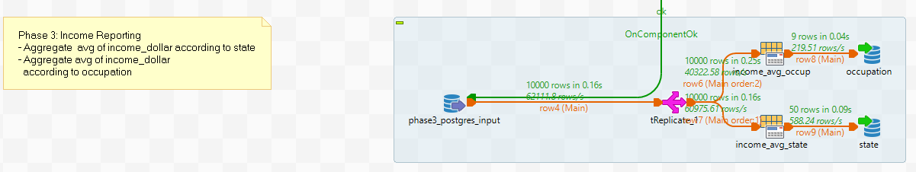

Komponen fase 3:

* phase3_postgres_input: Untuk mengambil data dari postgres (tDBInput)
* tReplicate: Untuk memungkinkan agregasi secara simultan kedalam beberapa tabel berbeda
* ‘occupation’ & ‘state’: Untuk penulisan tabel aggregasi kedalam postgres

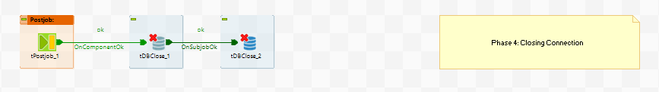

Komponen fase 4:

* tPostJob: Untuk finalisasi paska selesainya pekerjaan (*job*)
* tDBClose_1 & tDBClose_2: Untuk menutup koneksi ke 2 DB

1. **Komponen metadata:**

Beberapa konfigurasi seperti koneksi dan schema ditaruh kedalam metadata untuk memudahkan pembuatan ulang komponen dan meminimalisasi *built-in*. Ada 2 metadata koneksi untuk 2 tabel awal -tabel person di MySQL dan tabel person_enriched di PostgreSQL-. Dan 2 metadata schema untuk 2 tabel akhir -tabel income_avg_occupation dan income_avg_state.

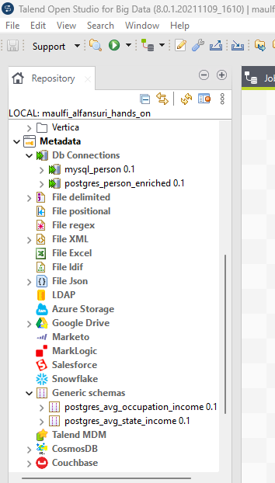

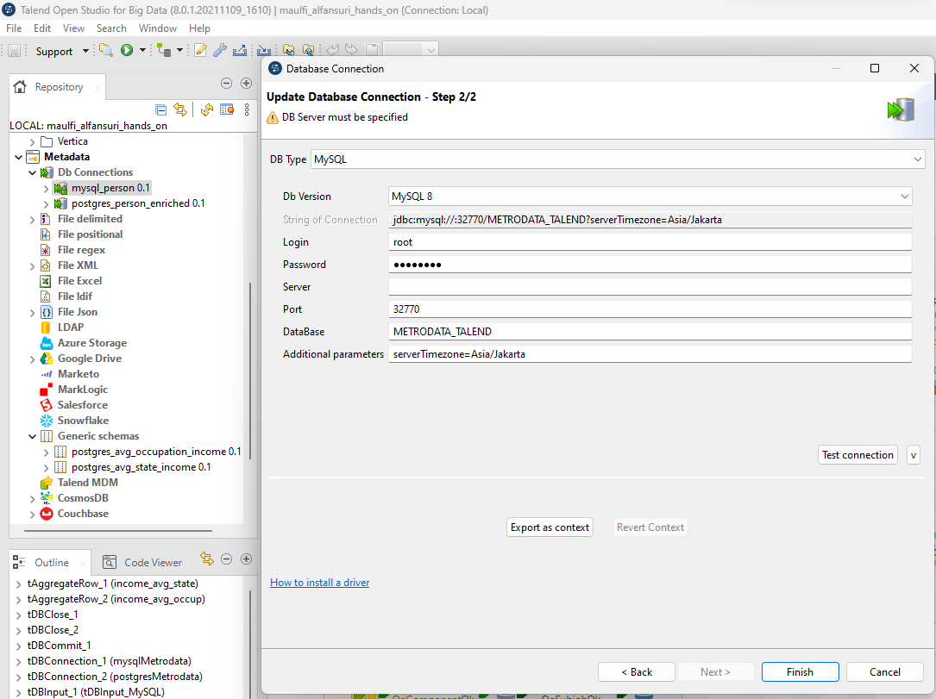

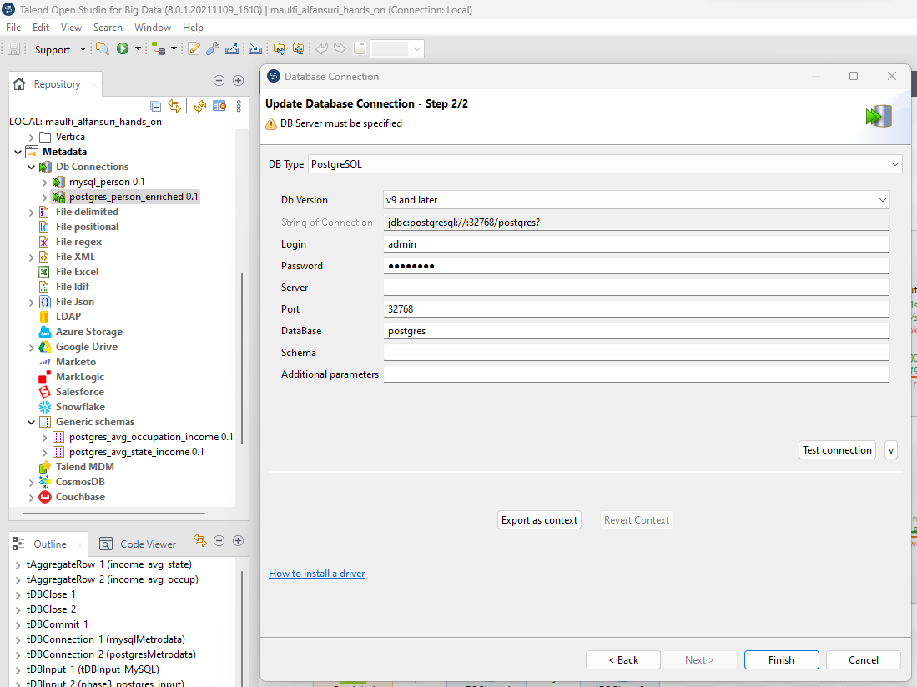

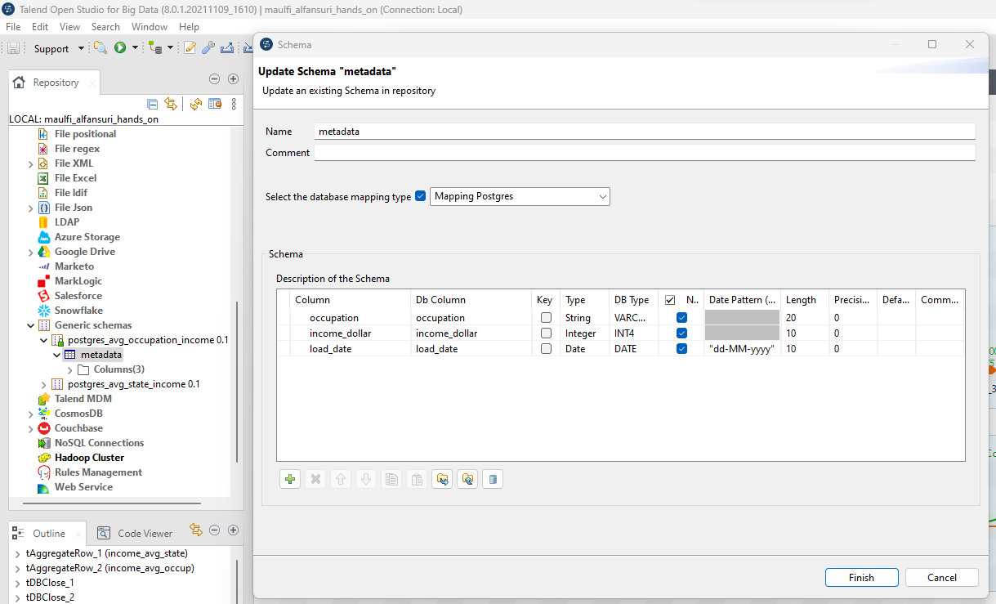

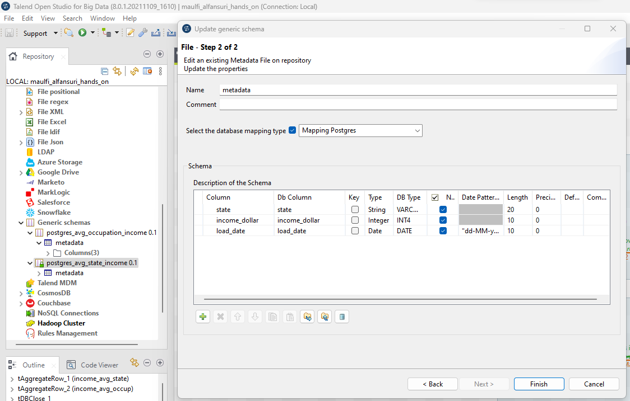

1. **Tables Overview:**

* **person Table**

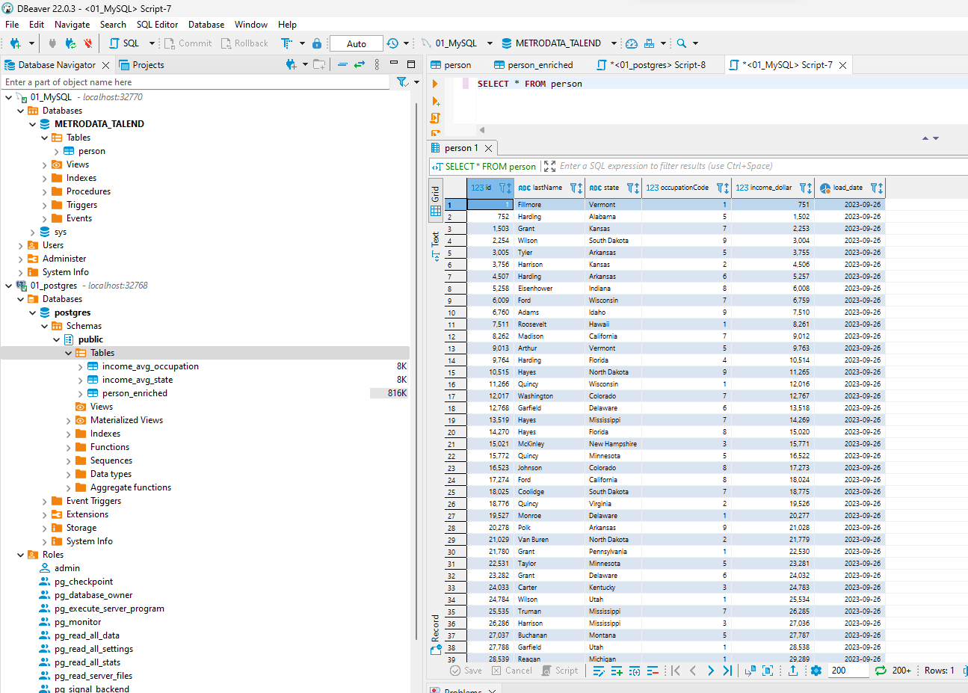

* **person_enriched Table**

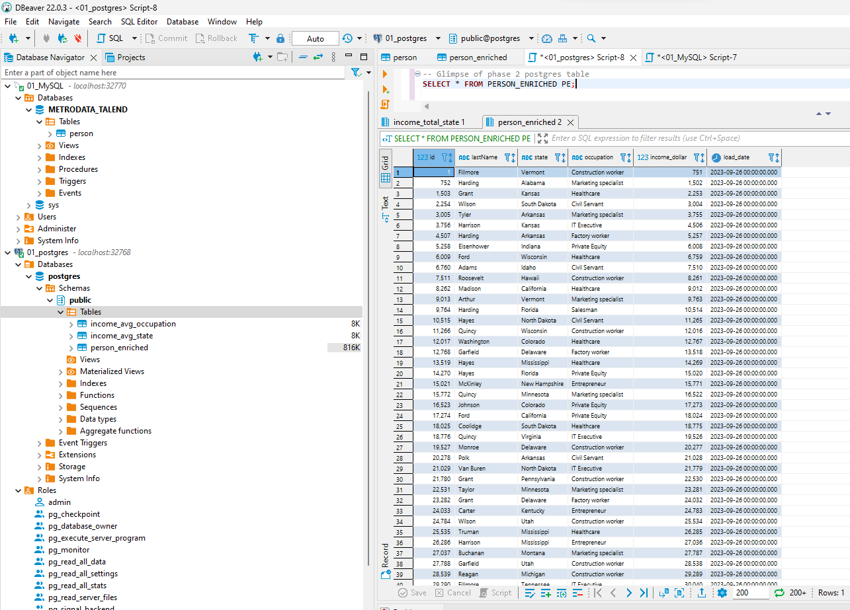

* **income_avg_occupation**

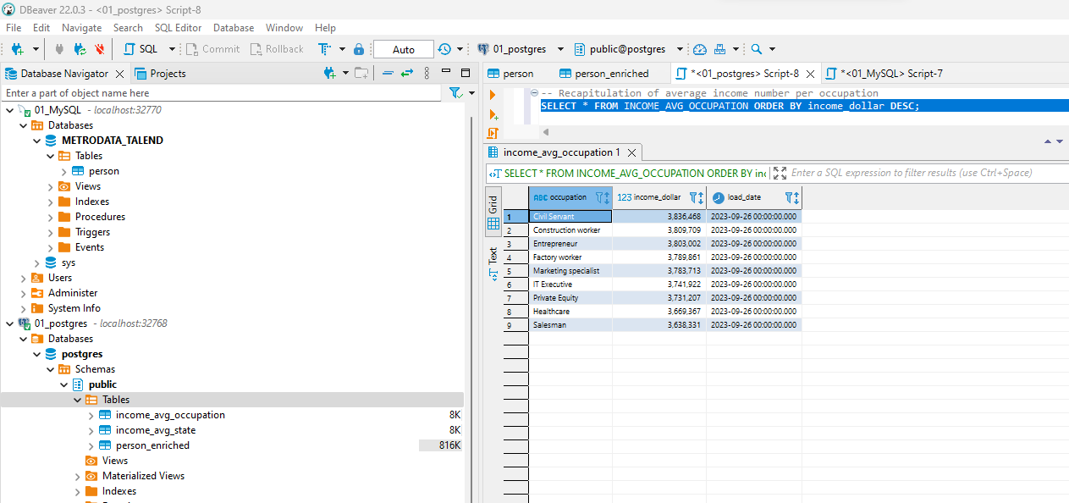

* **income_avg_state**

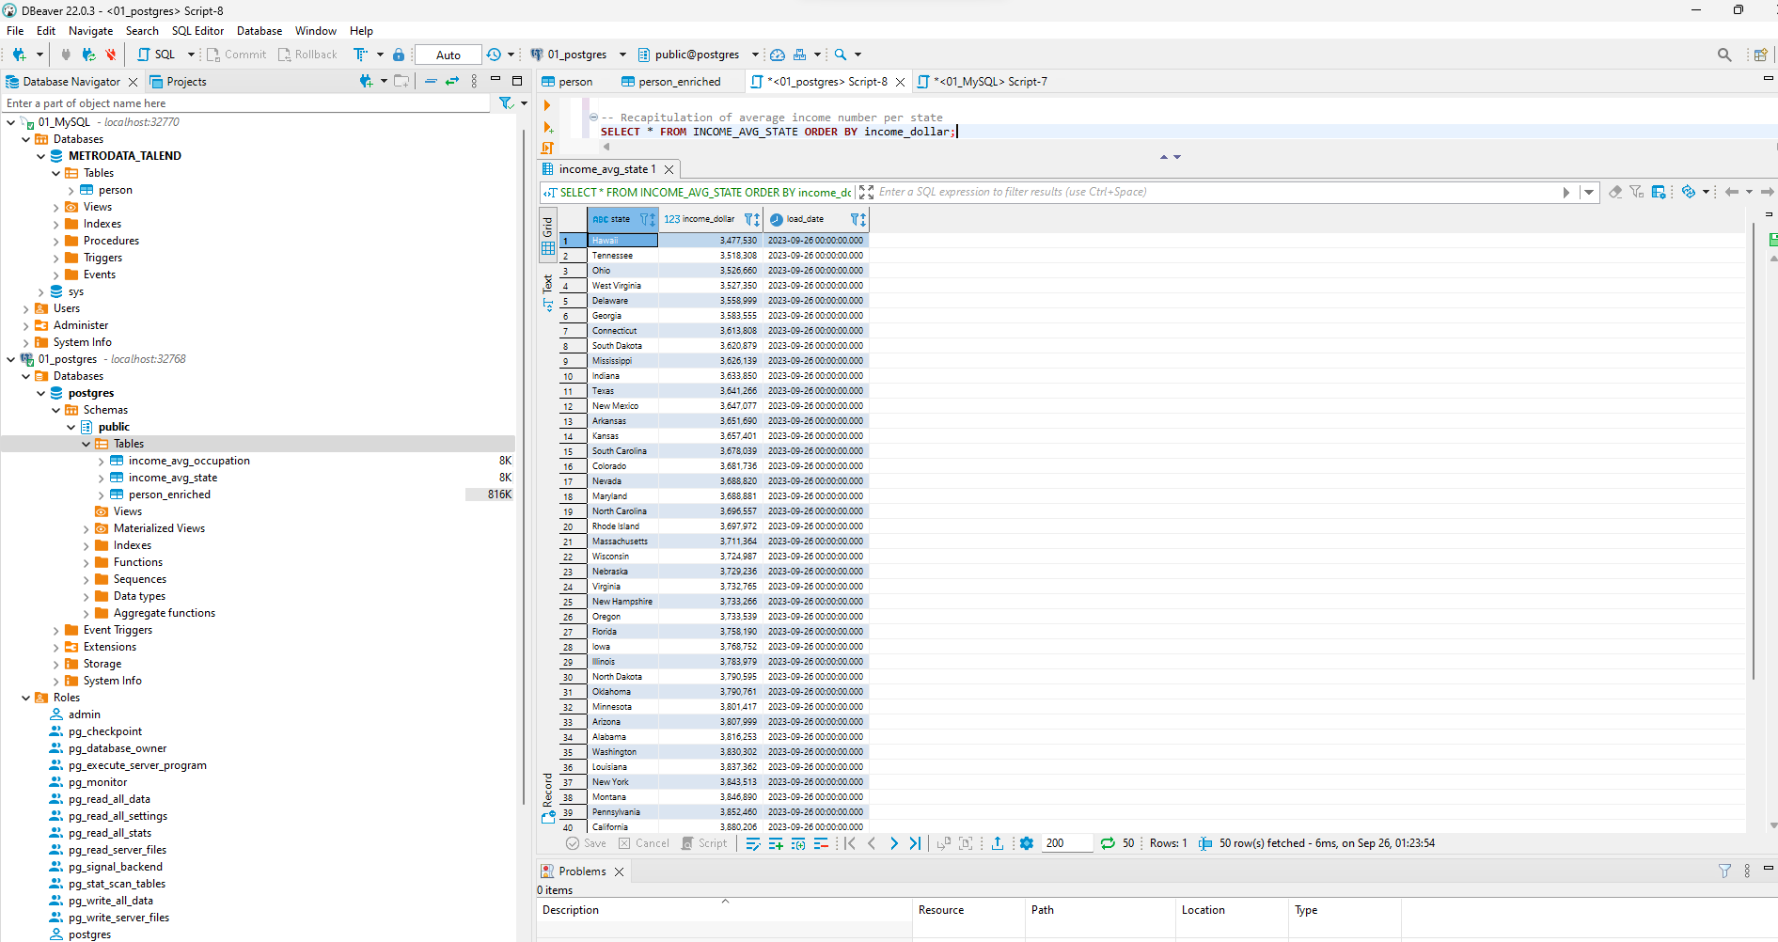

1. **Verification:**

* **Kolom id unik:**

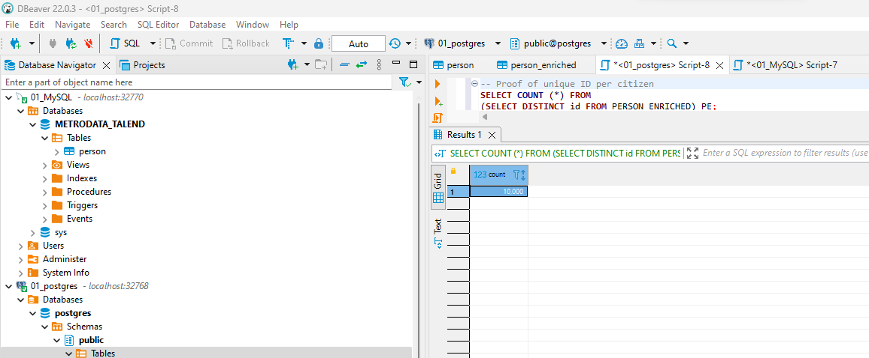

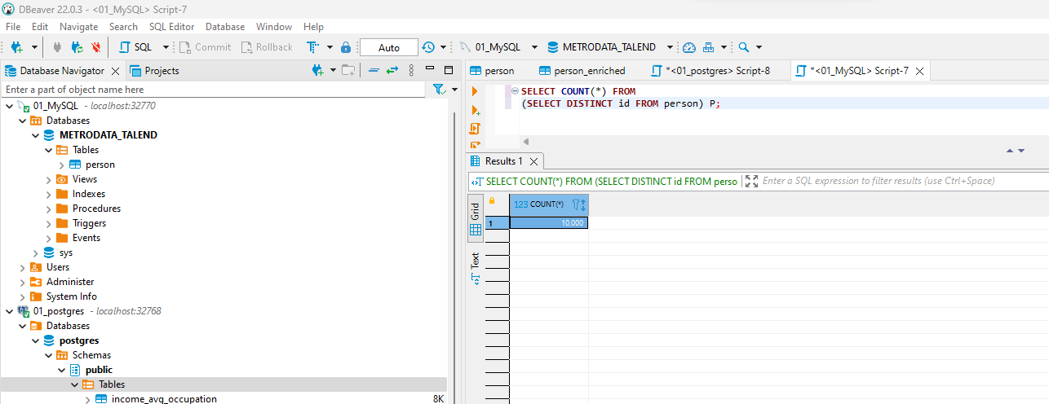

* **Output total sama:**

